**ANKARA ÜNİVERSİTESİ**

**ZİRAAT FAKÜLTESİ**

**PEYZAJ MİMARLIĞI BÖLÜMÜ**

**KENT VE BÖLGE PLANLAMA DERSİ**

**KONU: ALTINPARK**

**GRUP BAŞI:** 16110138 Aylin KÖPRÜLÜ

**GRUP ÜYELERİ:** 15110486 Zekiye ÇAL

16110099 Esra ALTUNAY

16110105 Şevval BENLİ

16110108 Esra BULUT

16110111 Berke CANBAZ

16110117 Ayşe Aleyna ÇOLAK

16110126 Büşra Sultan ETİ

16110132 Büşra KARAKAYA

16110137 Ceren KOPARAN

16110138 Aylin KÖPRÜLÜ

16110150 Mürüvvet SOYLU

**DERS SORUMLULARI:** Prof. Dr. Hülagü KAPLAN

Araş. Gör. Esra Şenöz ORSAN

**İÇİNDEKİLER**

1. **GİRİŞ**
2. **AMAÇ**
3. **KAPSAM**
4. **YÖNTEM**
5. **2023 BAŞKENT ANKARA NAZIM İMAR PLANI**
6. **ALTINPARK**
   1. **Altınpark’ta Bulunan Alanlar**
7. **KENT PARKI NEDİR?**
   1. **Kent Parklarında Yer Alması Gereken Kullanımlar**
8. **TÜRKİYE’DEN KENT PARKI ÖRNEKLERİ**
9. **DÜNYADAN KENT PARKI ÖRNEKLERİ**
10. **KAYNAKLAR**

**TABLOLAR DİZİNİ**

Tablo 5.1 Kuzey Planlama Bölgesi Nüfus, Konut ve Onaylı Plan Analizi

Tablo 6.1 Altınpark’ta Yer Alan Kullanımlar

Tablo 7.1 Kent Parklarında Yer Alması Gereken Kullanımlar

1. **GİRİŞ**

Bu çalışmada Ankara’daki en büyük park olan Altınpark incelenmektedir. Altınpark’ın tarihi, kent parkı ve milli parkın ne anlamlara geldiği ile ülkemizden ve dünyadan park örnekleri sunulmaktadır.

1. **AMAÇ**

Altınpark ve kent parkları hakkında bilgi edinmek ve bu bilgileri sunmak amaçlanmıştır.

1. **KAPSAM**

Altınpark’ın kent parkı olarak önemi kapsamı ele alınmıştır.

1. **YÖNTEM**

2023 Başkent Ankara Nazım İmar Planı’ndan faydalanılarak Altınpark ve çevresi farklı parametrelerle incelenmiştir.

Konuyla ilgili incelenen parametreler şunlardır:

* Makroform
* Sosyal Yaşam
* Planlama Bölgeleri

Selçuk Tarım Bilimleri Dergisi’nde Özge Ocak ve Halim Perçin’in yer aldığı Kent Parklarının Tasarım Anlayışlarının Yurtiçi ve Yurtdışı Örneklerinde İncelenmesi konulu makale incelenmiştir.

Yüksek Mimar Egemen Kaymaz’ın Dünyadan ve Bursa’dan Kent Parkı Örnekleri sunumu incelenmiştir.

1. **2023 BAŞKENT ANKARA NAZIM İMAR PLANI**

MAKROFORM

Kentin en yoğun merkez ilçeleri olan Altındağ, Çankaya, Keçiören, Mamak ve Yenimahalle ilçelerinin çok büyük bir kısmını kapsayan “ana çanak”, kentteki nüfusun en yoğun kesiminin içerisinde yaşadığı, kentin merkezi iş alanı ve en önemli çalışma alanlarını da bünyesinde barındırmaktadır. Kentin güneydoğu, doğu ve kuzey yönündeki sınırlayıcıları ile, uzun yıllar kendi içinde yoğunlaşan ve bir dönem kentte yoğun bir hava kirliliği yaşanan bu temel büyüme merkezinin, sıçratılması gereksinimi ise, özellikle 2015 Yapısal Planının tespit ettiği en temel vurgulardandır (Anonim 2018a).

SOSYAL YAŞAM

Toplantı-Fuar-Sergi Salonları-Kültür Merkezleri:

Turizm baslığı altında ayrıntılı olarak incelendiği gibi ülke başkenti Ankara, sahip olduğu potansiyelleri etkin değerlendirebilecek toplantı salonları, fuar alanları, sergi salonları ve kültür merkezleri acısından olması gereken tesislere sahip değildir. Büyük ölçüde kamu kurumları ve büyük otellere ait salonlarda karşılanan kongre turizmi, toplantı ve sergi gereksinimlerini karşılayacak donatılar yeterli değildir. Fuar organizasyonları içinde Altınpark Expo Center ve Fuar Alanı yetersiz kalmaktadır (Anonim 2018b).

Açık Yeşil Alan Sisteminin Planlama Dönemleri İtibariyle Gelişimi:

Ankara Çayı boyunca yeşil sistem ve rekreasyon alanları oluşumu yönündeki kararda Ankara Çayı’nın algılanması ve bütünlüğünün korunması anlamında ciddi bir tahribata uğramıştır. Bu aksta Ankara Üniversitesi Ziraat Fakültesi ve kamu kurum alanları ile golf alanı olarak ayrılmış ve daha sonra Altınpark olarak düzenlenmiş açık-yeşil alanların varlığı önemli bir şans olarak değerlendirilebilir (Anonim 2018b).

Kamusal (Aktif) Açık-Yeşil Alanlar:

Ankara’daki kamusal açık-yeşil alan sisteminin kent içi temel unsurlarını oluşturan kentsel yeşil alanların dağınık ve birbirine bağlantısız biçimde oldukları görülmektedir. Atatürk Bulvarı ve onun devamı olan Çankırı Caddesi ve İrfan Baştuğ Caddesini bir aks kabul edildiğinde; bu aksın batısında kalan kısmın, doğuda kalan kısma oranla yeşil alanlar yönünden çok daha avantajlı durumda görülmektedir. Şöyle ki; sırasıyla Ziraat Fakültesi park ve bahçeleri ile deneme alanları, Atatürk Kültür Merkezi, 19 Mayıs Sitesi ve Gençlik Parkı, AOÇ Park ve Bahçeleri ile üretim ve ağaçlandırma alanları, Anıtkabir parkı, Güven Park, TBMM Park ve Bahçeleri, Egemenlik Parkı, Kara Harp Okulu yerleşim alanı, kentin bu kesiminde yoğunluğu hafifleten, denge sağlayan ve çevre halkının alan ihtiyacını bir dereceye kadar gideren yeşil alanlardır. Kentin batı yönünün diğer önemli bir avantajı da AOÇ ile Eskişehir yolu boyunca sıralanan çoğu kamu kuruluşlarına (MTA, ODTÜ gibi) ait büyük yerleşmelerin bu kesimde yer almış olmasıdır. Oysa bu aksın doğusunda Abdi İpekçi Parkı, Kurtuluş Parkı, Aktepe Parkı ve Altınpark’tan başka dikkati çeken başka yeşil alan yoktur (Anonim 2018b).

Uluslararası Periyodik Etkinlikler:

Uluslararası Yapı Ankara Fuarı: Her yıl Eylül ayının ilk haftasında Altınpark’ta düzenlenen fuar, kentteki yapı ve inşaat sektörü yanında tüm kentlilerin de ilgisini çekmektedir.

Uluslararası ISAF Yangın ve Güvenlik Fuarı: 4-8 Nisan tarihleri arasında Altınpark’ta yapılmaktadır.

Güvenlik, Otomasyon, Telekomünikasyon Yangın, Acil Durum, Arama-Kurtarma Fuarı: Altınpark Expo-Center da her yıl 31 Mart-3 Nisan tarihleri arasında gerçekleştirilen fuar Ankara için önemlidir.

Mobilya Yan Sanayi, Aksesuarları ve Makinaları Fuarı: 6-10 Haziran tarihlerinde Altınpark’ta düzenlenmektedir (Anonim 2018b).

PLANLAMA BÖLGELERİ

Tablo 5.1 Kuzey Planlama Bölgesi Nüfus, Konut ve Onaylı Plan Analizi (Anonim 2018c)

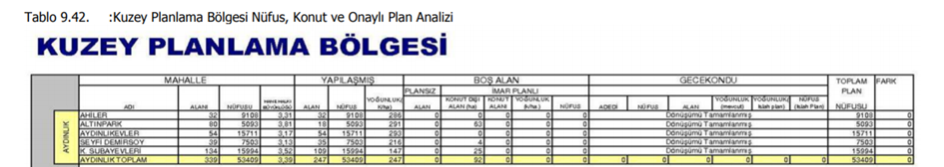

1. **ALTINPARK**

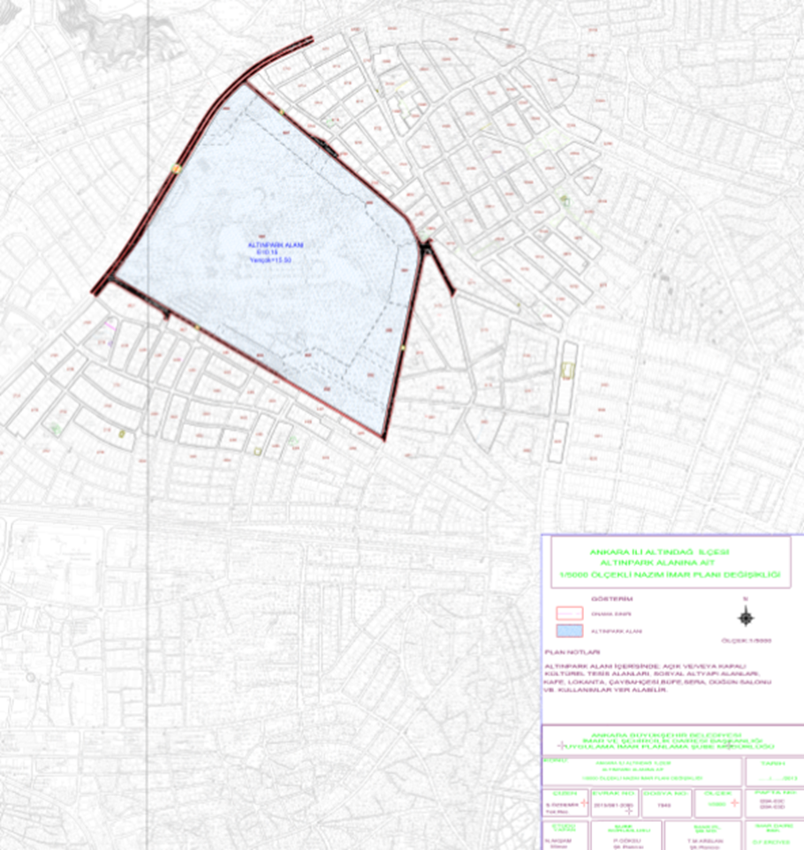

Şekil 1. Altınpark

“Doğu Akdeniz’in En İyi Parkı” ödülüne de sahip olan Altınpark, 125 bin ağaç, 72 bin çeşitli bitki ve 2 milyon 500 bin çiçek ile, sunduğu peyzaj unsurlarına birçok rekreasyonel ve eğlence unsurunu da ekleyerek, birçok ülke parkına örnek olması yanında, kültürel ve eğitsel donatıları ile de, kentsel yaşam içindeki önemli bir nefes alma noktası olarak, Aydınlıkevler, Hasköy, Subayevleri çevresini de aşarak, tüm kentliye hizmet sunan bir niteliği ile ön plana çıkmaktadır (Anonim 2018b). 64 ha büyüklüğündeki Altınpark’ın %85’ini yeşil alan ve gölet düzenlemeleri, %15’ini de yapılar ve meydanlar oluşturmaktadır (Anonim 2018ç). Altınpark, expo-center ve sergi salonları ile kentin en önemli fuar merkezi olarak, ülkeye açılan bir nitelik taşımakta olup, Esenboğa havalimanı ile yakınlığını da bu çerçevede olumlu değerlendirebilmektedir (Anonim 2018b). Altınpark, halihazırda Ankara’mızın su, yeşil, çiçek, eğlence, gezinti, spor ve fuar adası olarak en büyük rekreasyon alanıdır (Anonim 2018ç).

Altınpark’ın ismi projenin öncülüğünü yapan, dönemin Ankara Büyükşehir Belediyesi Belediye Başkanı Mehmet Altınsoy’un soyadından esinlenilerek oluşturulmuştur.

1936’ların Ankara’sında, kentin hayli uzağında kabul edilen bu alan, Atatürk’ün imzasını taşıyan 5591 sayılı bakanlar kurulu kararı ile golf alanı olarak Ankara İmar Planına dâhil edilmiştir. Golf Kulübü’ne ait olan Altınpark’ın bulunduğu alanda 1946 yılında 18 delikli bir golf sahası ve hizmet binası yapılmıştır. Ankara’nın aşırı yoğunlaşan nüfusu için açık ve yeşil alan ihtiyacının artması sonucunda 1979 yılında belediyeye devredilmiştir. Ankara Büyükşehir Belediyesi Belediye Başkanı Mehmet Altınsoy’un talimatıyla 1985 yılında proje yarışması açılmıştır. Yarışmada birinci gelen Öner Akcan, Hulusi Gönül ve İlder Tokcan’ ait projenin uygulamasına 1987 yılında geçilmiştir (Ocak ve Perçin 2014).

1993 Mayıs ayına kadar geçen süre içerisinde yönetim binaları, fuar merkezi, bilim merkezi, kültür merkezi, kapalı ve açık spor alanları, açık ve yarı açık gösteri amfileri, Türk, İtalyan ve Çin lokantaları, Türk sokağı ve Tepe hanından oluşan bölüm, gölet ve bahçeler, üretim seraları, revir, itfaiye ve atölyeler grubu, at tavlası tamamlanarak ziyarete açılmıştır (Ocak ve Perçin 2014).

Altınpark, 1994 Mart ayından itibaren gelişmesini sürdürmüş, olimpik yüzme havuzu ve diğer tesisler tamamlanmış, yeşil alanların bakımı ve ağaçlandırmaya önem verilerek bugünkü halini almıştır (Ocak ve Perçin 2014).

|  |  |
| --- | --- |
| |  | | --- | | Altınpark Rekreasyon Alanı Sayısal Verileri | |
| |  |  | | --- | --- | | Yeşil Alan Miktarı | 261.160 m2 | | Çocuk Oyun Alanı | 2.070 m2 | | Gölet Alanı | 32.700 m2 | | Sert Zemin Miktarı | 149.362 m2 | | Çiçeklik Alan | 9.302 m2 | | Çalı Alanı | 46.758 m2 | | Toprak Alan | 56.462 m2 | | Ağaç Alanı | 17.466 m2 | | Çalı Alanı | 81.050 m2 | |

* 1. **Altınpark’ta Yer Alan Kullanımlar**

Tablo 6.1 Altınpark’ta Yer Alan Kullanımlar (Ocak ve Perçin 2014)

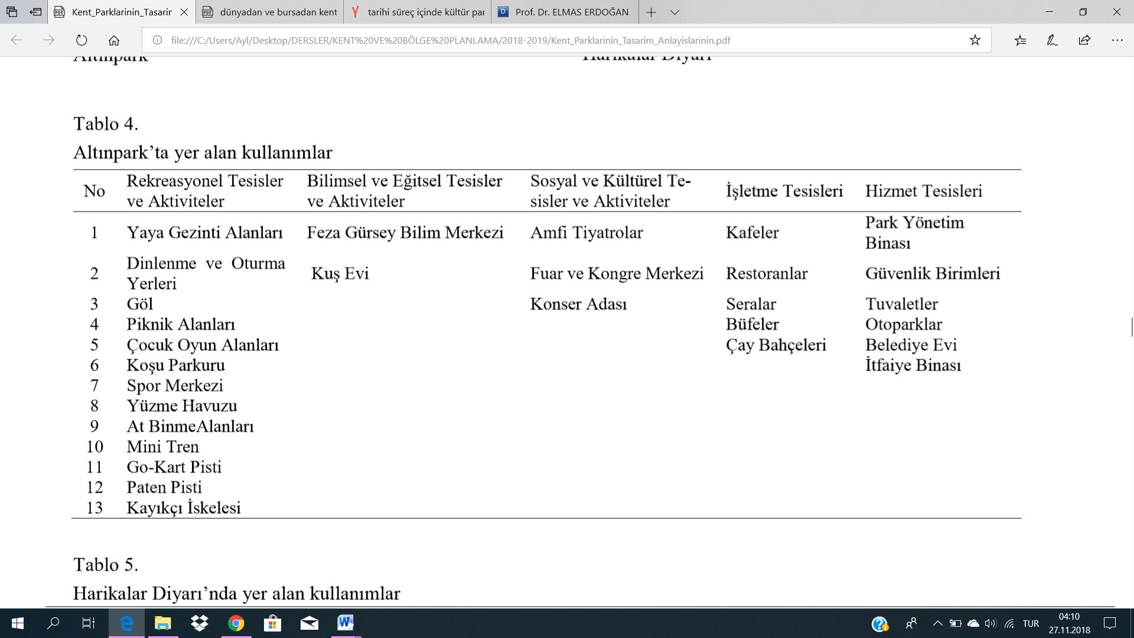

FUAR MERKEZİ

Fuar merkezi, 1991 yılında hizmete açılmıştır. Burası, modern fuarcılığın gerektirdiği bütün donanıma sahiptir. Her yıl, 15 civarında fuar düzenlenmektedir (Anonim 2018d).

Fuar merkezi, parkın ana giriş kapısının hemen yanındadır. Burada, ziyaretçiler için büyük bir otopark bulunmaktadır. Fuar alanında, kapalı alan olarak 7.500 m2, açık alan olarak 25.000 m2’lik bölümler bulunmaktadır. Bina üzerinde ise uzay çatı sistemi kullanılmıştır (Anonim 2018d).

GÖLET

Park içindeki göletin büyüklüğü 32 bin m2, derinliği ise 1.5 metredir. Gölet ortasında, büyük bir ada bulunmakta olup, adaya ulaşım 4 köprü ile sağlanmaktadır. Ayrıca gölet içinde danslı ve müzikli su gösterilerinin yapıldığı bir havuz ve model gemilerin yüzdürülebildiği bir koy bulunmaktadır (Anonim 2018d).

GÖL TİYATROSU

1500 seyirci kapasiteli, açık hava tiyatrosudur. Hemen gölün yanında bulunmaktadır. En önemli özelliği, yapının üstündeki çadır sistemidir (Anonim 2018d).

İTALYAN RESTORAN

Restoran, ana meydanın hemen karşısında, havuz kıyısında bulunmaktadır. Burada İtalyan mutfağına ait yemekler tatmak mümkündür. Göl kıyısında, güzel bir ortam yaratılmıştır (Anonim 2018d).

WANGCHO ÇİN LOKANTASI

Lokanta, göl kıyısında bulunmaktadır. Pekin şehri, Ankara’nın kardeş şehri olduktan sonra, burası Çinliler tarafından yapılmıştır. Hatta yapımında kullanılan çivilerin bile Çin’den geldiği söylenmektedir (Anonim 2018d).

SERALAR

Hollanda tarzında yapılmışlardır. Burada özel ısıtma sistemi, su filtrasyon sistemi, tam otomatik soğutma ve nem ayarlama sistemi, havalandırma ve gölgelendirme sistemleri bulunmaktadır. Bunlar değerlendirildiğinde, seraların, ülkemizdeki en modern seralar olduğu anlaşılmaktadır. Toplam, 6 adet sera bulunmaktadır (Anonim 2018d).

OLİMPİK YÜZME HAVUZU

Olimpik yüzme havuzu, 50 metre uzunluğunda, 9 kulvarı bulunan bir havuzdur. Ayrıca skor bordu, atlama platformu, soyunma odaları, duşlar ve kafeterya bulunmaktadır. Havuzun derinliği 1.90 metredir. Havuzun seyirci kapasitesi 2750 kişidir (Anonim 2018d).

PATEN SARAYI

Park içinde paten kayma imkanı vardır (Anonim 2018d).

ALTINPARK DÜĞÜN SALONU

1200 kişi oturma kapasiteli düğün salonunda yemekli ve yemeksiz hizmet verilmekte olup parkın içinde yer alır (Anonim 2018d).

MİNİ TREN

Tren Parkın ana meydanından hareket edip Altın cafe, Aşiyan çay bahçesi, Çin lokantası, Olimpik yüzme havuzu, İkizler çay bahçesi, İtalyan lokantası, Altın havuz çay bahçesi, Feza Gürses Bilim merkezi ve Göl tiyatrosu önünden geçerek ilk hareket noktasına geri dönmektedir (Anonim 2018d).

23 NİSAN ANAOKULU

Park içinde bulunan anaokulu 3-6 yaş arasındaki çocuklara hizmet vermekte olup 90 öğrenci kapasitesi vardır (Anonim 2018d).

BELEDİYE EVİ

ANFA tarafından işletilen bir restoran olup parkın içinde yer alır (Anonim 2018d).

AT TAVLASI

Burada binicilik ve fayton işletmeciliği yapılmaktadır. Mevcut atlar midilli ve Hollanda cinsidir. Park içinde at gezintisi ve fayton gezintisi hizmetleri sunulmaktadır. Ayrıca eğitimciler eşliğinde binicilik eğitimi de verilmektedir (Anonim 2018d).

1. **KENT PARKI NEDİR?**

Kent parkları kentin ekolojik dengesini korumak ve kentlinin rekreasyon ihtiyacını karşılamak üzere kentin odak noktalarında bulunması gereken, içinde toplumu oluşturan her yaştan insanın aktif ve pasif rekreasyon gereksinimlerini karşılamaya yönelik tesis ve olanaklara yer veren, kent içi açık ve yeşil alanlardır (Kaymaz 2018).

Kentlerde açık ve yeşil alanların yeterliliğini etkileyen doğal ve kültürel faktöreler bulunmaktadır.

Kent parkları işlevlerine göre;

* Milli parklar ve kent ormanları
* Botanik parklar
* Eğlence parkları
* Çocuk parkları
* Tematik parklar
* Doğrusal (linear) parklar vb.

şeklinde çeşitlendirilebilir (Kaymaz 2018).

Kültürparklar ise içerdiği mekanlar, kullanım amaçları ve tarihsel gelişim süreçlerine bağlı olarak ülkemize özgü bir kent parkı modelidir (Kaymaz 2018).

* 1. **Kent Parklarında Yer Alması Gereken Kullanımlar**

Tablo 7.1 Kent Parklarında Yer Alması Gereken Kullanımlar (Ocak ve Perçin 2014)

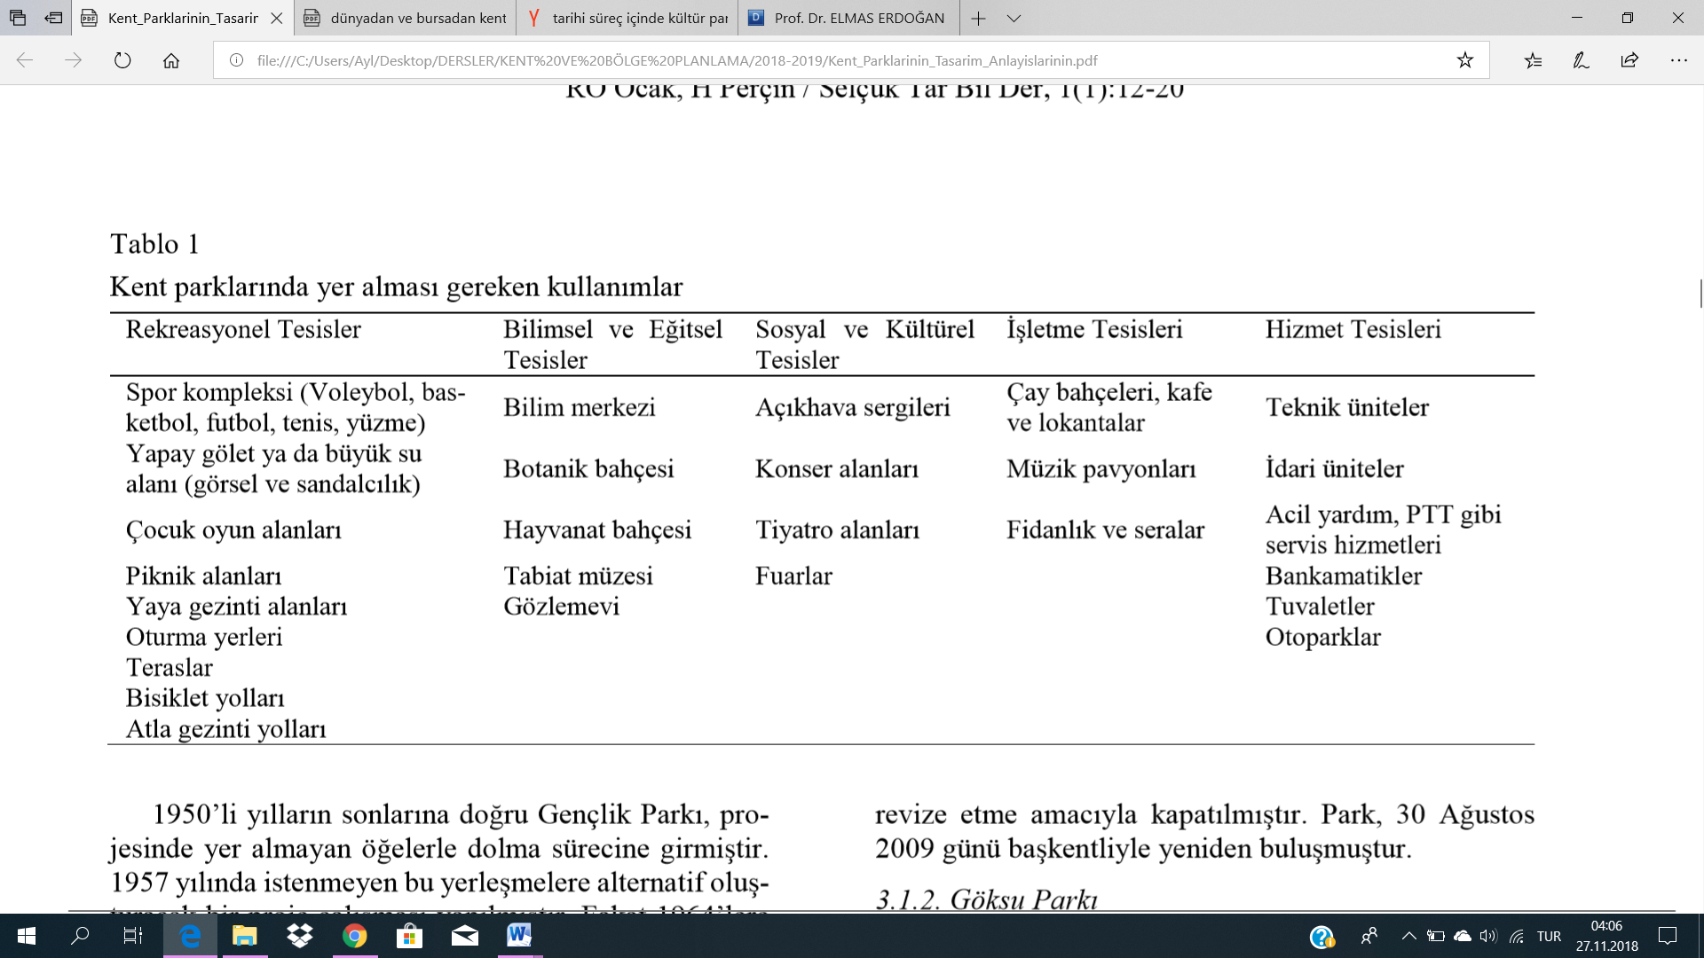

1. **TÜRKİYE’DEN KENT PARKI ÖRNEKLERİ**

* Ülkemizde ilk kent parkı hareketleri, Osmanlı İmparatorluğu’nun son döneminde batılılaşmanın etkisiyle eski mesire yerlerinin yeniden düzenlenmesi şeklinde gerçekleşmiştir (Kaymaz 2018).
* Gülhane parkı Osmanlı İmparatorluğu döneminde Topkapı Sarayı’nın dış bahçesi olarak kullanılmıştır. 16,3 ha alan sahip park 1912 yılında halka açılmıştır. Park içinde koru alanı, gül bahçeleri, müzeler, çeşitli heykeller ve Bizans sütunu bulunmaktadır (Kaymaz 2018).
* Gezi Parkı, İstanbul’un Cumhuriyet dönemindeyapılan ilkkent parkı örneğidir.3,8ha alana sahiptir (Kaymaz 2018).
* Ankara Ulus’ta bulunan 28 ha alana sahip tarihi Gençlik Parkı 1943 yılında hizmete açılmıştır. Park içinde gezi yolları, açık hava tiyatrosu, labirent, yüzme havuzu, lunapark, nikah salonu ve bilim merkezi bulunmaktadır (Kaymaz 2018).

1. **DÜNYADAN KENT PARKI ÖRNEKLERİ**

* Londra’daki kent içi yeşil alanlar (Hyde Park, Green Park, St.James’s Park) toplam 250 ha’lık alanı kaplamaktadır. Londra kraliyet parklarından en büyüğü olan Hyde Park 142 ha alana sahiptir ve 1637 yılında halkın kullanımına açılmıştır (Kaymaz 2018).
* Münih İngiliz Bahçesi kapladığı 370 ha alanla dünyanın en büyük şehir parkları arasında yer almaktadır. 19 yy.'da Karl Theodor Parkı ismiyle açılan parkın peyzajı İngiliz Bahçesi akımına uygun olarak tasarlanmıştır (Kaymaz 2018).
* 1850’li yıllarda Paris’te, Londra’daki yeşil alanlara eşdeğer olarak Boulougne (846 ha) ve Vincennes Parkı (995 ha) tasarlanmıştır (Kaymaz 2018).
* Amsterdam’da 895 ha’lık bataklık bir arazi park alanına dönüştürülerek kentlinin dinlenme, eğlenme ve boş zamanlarını değerlendirmesine ayrılmıştır. Park her yıl 4,5milyon ziyaretçi almaktadır (Kaymaz 2018).
* Barselona’da, 1900-1914 tarihleri arasında Güell ailesinin soyluluk göstergesi olarak yaptırılan Park Güell, 1926‘da halka açılmıştır. Park 1984’te UNCESCO dünya mirası listesine alınmıştır (Kaymaz 2018).
* Romanya’nın başkenti Bükreş’in kuzeyinde, Herastrau Gölü çevresinde 190 ha’lık alana yayılan büyük park Avrupa‘daki diğer bir yeşil alan örneğidir (Kaymaz 2018).
* Central Park, New York şehrinde Manhattan'da yer alan 341 ha alana sahip bir kent parkıdır. 1857 yılında açılmış ve 1873 yılında genişletilmiştir. ABD sınırları içinde en çok ziyaret edilen park olan Central Park’ın, yıllık ortalama 37,5 milyon ziyaretçisi olduğu tahmin edilmektedir (Kaymaz 2018).
* 1954 yılında Sao Paulo şehrinin 400. kuruluş yıldönümünde açılan Ibirapuera Parkı (200 ha) ünlü mimar Oscar Niemeyer ve peyzaj mimarı Roberto Burle Marx tarafından tasarlanmıştır (Kaymaz 2018).

1. **KAYNAKLAR**

Anonim. 2018a. Web Sitesi: <https://www.ankara.bel.tr/files/3113/4726/6297/3-makroform.pdf> Erişim Tarihi: 24.11.2018

Anonim. 2018b. Web Sitesi: <https://www.ankara.bel.tr/files/6715/1323/4013/sosyal-yasam.pdf> Erişim Tarihi: 16.11.2018

Anonim. 2018c. Web Sitesi: <https://www.ankara.bel.tr/files/9013/5901/7141/9-planlama-bolgeleri.pdf> Erişim Tarihi: 14.11.2018

Anonim. 2018ç. Web Sitesi: <http://www.anfa.com.tr/parklarimiz/altinpark> Erişim Tarihi: 25.11.2018

Anonim. 2018d. Web Sitesi: <http://www.gezi-yorum.net/ankara-altinpark/> Erişim Tarihi: 25.11.2018

Kaymaz, E. 2018. Dünyadan ve Bursa’dan Kent Parkları Örnekleri. Doktora tezi (basılmamış). Uludağ Üniversitesi, Mimarlık Fakültesi, Mimarlık Anabilim Dalı, 50, Bursa.

Ocak, Ö. Ve Perçin, H. 2014. Kent Parklarının Tasarım Anlayışlarının Yurtiçi ve Yurtdışı Örneklerinde İncelenmesi. Selçuk Tarım Bilimleri Dergisi, 1(1), 12-20.